

**HỌC VIỆN CÔNG NGHỆ BƯU CHÍNH VIỄN THÔNG**



**BÀI TẬP LỚN**

# **HỆ THỐNG QUẢN LÝ BÁN VÉ MÁY BAY**

**Môn học: Cơ sở dữ liệu phân tán**

**Giảng viên hướng dẫn: PHAN THỊ HÀ**

**Sinh viên thực hiện: Nhóm 7**

1. Nguyễn Hồng Hải- B18DCCN198
2. Nguyễn Trung Kiên- B18DCCN297
3. Nguyễn Duy Khương-B18DCCN319
4. Đoàn Trọng Đán - B18DCCN132
5. Nguyễn Thế Nam- B18DCCN429
6. Nguyễn Minh Phúc- B18DCCN473
7. Đồng Thu Trà- B18DCCN659
8. Trần Văn Nghĩa- B18DCCN451
9. Ngô Ngọc Sơn -B18DCCN515
10. Phạm Đình Phú - B18DCCN471
11. Hoàng Văn Thắng- B18DCCN625

**Học kỳ I năm học 2021-2022**

# **Phần 1: Đặt vấn đề**

## Nhu cầu tầm quan trọng của dự án

Trong thời đại công nghệ của kỷ nguyên 4.0 – kỷ nguyên của sự bùng nổ công nghệ thông tin, các công nghệ tiên tiến phát triển như vũ bão, mang một luồng gió mới thổi vào nhận thức của mỗi người. Song song đó, thế giới đang trong xu thế toàn cầu hóa, tất cả đều mang ý nghĩa hội nhập. Lúc này, các doanh nghiệp và chính phủ không chỉ cạnh tranh với các doanh nghiệp trong một quốc gia mà còn cạnh tranh với các doanh nghiệp, chính phủ ở khắp thế giới.

Trong bối cảnh phát triển mạnh mẽ của Internet nói chung, thương mại điện tử và chính phủ điện tử nói riêng, việc ứng dụng công nghệ thông tin vào lĩnh vực dịch vụ không là mới trên thế giới nhưng là mới ở Việt Nam. Nhiều vấn đề đặt ra là làm thế nào đem đến cho khách hàng sự phục vụ tốt nhất, tiện lợi và hiệu quả nhất cũng như việc quản lý bán vé máy bay ngày càng được hiện đại hóa. Thay vì phải ghi sổ sách lưu trữ trên giấy tờ truyền thống thì giờ đây đã có những phần mềm được sử dụng để giúp việc giao dịch bán vé máy bay được dễ dàng hơn. Các công ty, tổ chức hiện nay hầu hết đều có cho mình rất nhiều chi nhánh để kinh doanh, nhưng để có một thị trường dồi dào cũng như thuận lợi cho việc thực hiện kế hoạch nghiệp vụ. Bài toán đặt ra không chỉ là khoảng cách vật lý mà còn là bài toán về xử lý dữ liệu lớn và thời gian xử lý. Một trong những công nghệ đã không còn xa lạ là cơ sở dữ liệu phân tán, đóng góp vai trò như một bước tiến lớn trong việc xử lý dữ liệu. Chính vì vậy đề tài “Quản lý bán vé máy bay” nhóm chúng em mong muốn sẽ xây dựng được một hệ thống hỗ trợ các công ty và các trung tâm giao dịch giảm chi phí về nhân sự và viễn thông, thời gian hỗ trợ ngắn hơn trong việc quản lý hệ thống bán vé máy bay, thông tin hỗ trợ chính xác theo yêu cầu và không bỏ sót yêu cầu của khách hàng.

Bài toán đưa đưa ra cho một công ty phân phối bán vé máy bay, mà khách hàng ở các địa điểm giao dịch khác nhau (cụ thể là ở Việt Nam). Điều cần giải quyết ở đây là cơ sở dữ liệu chỉ tập trung ở một nơi. Cơ sở dữ liệu phân tán trong trường hợp này sẽ giải quyết vấn đề về địa lý cũng như năng suất khi có quá lớn người sử dụng. Khách hàng ở bất cứ nơi nào cũng có thể giao dịch mua bán với một cách tiện lợi, nhanh chóng khi dữ liệu không bị tập trung duy nhất tại một địa điểm.

## Kịch bản dữ liệu ( Kịch bản về vị trí nghiệp vụ )

**-** Máy bay, Khách hàng là dữ liệu chung của hệ thống sẽ được cập nhật tại máy chủ.

- Sân bay dữ liệu chung của các trụ sở Bắc, Nam sẽ được cập nhật tại máy trạm cấp 1 tại trụ sở đó và máy chủ hệ thống.

- Nhân viên, Vé, Chuyến bay là dữ liệu riêng từng Sân bay và có thể cập nhật tại máy trạm cấp 1, máy trạm cấp 2 và máy chủ.

- Dữ liệu cập nhật tại máy trạm cấp 1 sẽ chuyển về máy chủ sau vài phút.

- Dữ liệu cập nhật tại máy trạm cấp 2 sẽ chuyển về máy trạm cấp 1 sau vài phút.

- Dự án được triển khai với 1 vùng quản lý tại ??? vùng xử lý.

* Trụ sở chính PTIT: nơi đặt máy chủ
* Chức năng: quản lý dữ liệu toàn hệ thống
* Dữ liệu: tất cả dữ liệu
* Nguồn dữ liệu: được nhân viên, Quản lý nhập cũng như các máy trạm cấp 1 trở về
* Dữ liệu vận chuyển đến: các máy trạm cấp 1 Đối tượng sử dụng: nhân viên quản lý hệ thống, được phép quản lý ( thêm, sửa, xóa) tất cả các dữ liệu
* Miền Bắc, Miền Nam: nơi đặt máy trạm cấp 1
* Chức năng: quản lý dữ liệu của tất cả các đối tượng của trụ sở đó
* Dữ liệu: Nhân viên, Chuyến bay, vé thông tin các Sân bay của trụ sở đó, và thông tin dữ liệu chung: Máy bay, Khách hàng.
* Nguồn dữ liệu: được nhân viên nhập cũng như các máy trạm cấp 2 của nó gửi đến
* Dữ liệu vận chuyển đến: máy trạm cấp 2
* Đối tượng sử dụng: nhân viên trụ sở, nhân viên hệ thống
* Các quyền truy cập của người dùng:

+ Quản lý hệ thống: tất cả quyền

+ Nhân Viên: đọc, thêm sửa xóa thông tin các dữ liệu của trụ sở mình: Khách hàng, Chuyến bay, Vé và đọc thông tin của sân bay.

* Sân bay Nội Bài, Sân Bay Cát Bi, Sân bay Vinh, Sân bay Thanh Hóa, Sân bay Đà Nẵng, Sân bay Cần Thơ, Sân bay Tân Sơn Nhất, Sân bay BMT là các máy trạm cấp 2: Các trạm Sân bay Nội Bài, Sân Bay Cát Bi, Sân bay Vinh, Sân bay Thanh Hóa là các máy trạm của trạm Miền Bắc, Các trạm Sân bay Đà Nẵng, Sân bay Cần Thơ, Sân bay Tân Sơn Nhất, Sân bay BMT là các máy trạm của trạm Miền Nam.

o Chức năng: quản lý dữ liệu sân bay đó

o Dữ liệu: nhân viên, khách hàng, vé, chuyến bay của Sân bay đó và thông tin dữ liệu chung: các Máy bay thuộc trụ sở của nó.

o Nguồn dữ liệu: được nhân viên nhập cũng như các máy chủ gửi đến

o Dữ liệu vận chuyển đến: máy chủ cấp 1

o Đối tượng sử dụng: nhân viên hệ thống, nhân viên, khách hàng.

o Các quyền truy cập của người dùng:

+ Quản lý hệ thống: tất cả quyền

+ Nhân viên trụ sở: đọc, thêm sửa xóa thông tin dữ liệu của trụ sở mình bao gồm: thông tin thông tin vé, nhân viên, khách hàng, chuyến bay, ghế máy bay.

+ Nhân viên sân bay: đọc, thêm sửa xóa thông tin dữ liệu của sân bay mình bao gồm: thông tin vé, khách hàng, ghế máy bay.

+ Khách hàng: đọc thông tin như: xem vé, xem thông tin cá nhân (từ xa), Đăng ký mua vé máy bay.

# **Phần 2.Phân tích**

## Các chức năng chính của hệ thống trong dự án

* Quản lý thông tin khách hàng : Thêm , sửa , xóa thông tin khách hàng : mã khách hàng, tên, địa chỉ, email, số điện thoại, căn cước công dân...
* Quản lý thông tin vé : Thêm , sửa , xóa thông tin vé : mã vé, mã chuyến bay, số lượng, giá,...
* Quản lý máy bay : Thêm , sửa , xóa máy bay : mã máy bay, tên máy bay, hãng sản xuất, số chỗ…
* Quản lý sân bay : Thêm, sửa, xóa thông tin sân bay : mã sân bay , tên sân bay, địa chỉ
* Quản lý chuyến bay : Thêm , sửa, xóa chuyến bay : mã chuyến bay, điểm đi, điểm đến, ngày bay, giờ bay, thời gian bay,...
* Quản lý nhân viên : Thêm , sửa, xóa nhân viên : mã nhân viên, tên nhân viên, vị trí, địa chỉ, số điện thoại, email,...
* Thống kê.

## Phân quyền cho các nhóm đối tượng thực hiện dự án

|  |  |  |
| --- | --- | --- |
| **STT** | **Đối tượng** | **Quyền** |
| 1 | Quản lý | * Cập nhập, xem thông tin tất cả dữ liệu * Quản lý nhân viên * Quản lý có tất cả các quyền của nhân viên tại mỗi Sân bay. * Ngoài ra quản lý còn có quyền tạo báo cáo và thống kê |
| 2 | Nhân viên | * Xem thông tin của các hành khách và các vé được đặt thuộc Sân bay của mình * Có thể thêm và sửa lại thông tin của hành khách cũng như thông tin về vé khi có sự yêu cầu của hành khách * Quản lý khách hàng * Quản lý thông tin vé * Quản lý đường bay * Quản lý máy bay * Quản lý sân bay * Quản lý chuyến bay |
| 3 | Khách hàng | - Đăng ký tài khoản của mình tại một trong các sân bay cơ sở thông qua website.  - Xem và chỉnh sửa thông tin các nhân  - Có thể thực hiện đặt vé online thông qua website mà khách hàng đã đăng ký. |

## Phân tích chức năng của từng vị trí thực hiện dự án

* Trụ sở tổng:

+ Quản lý tổng thể các thông tin về các sân bay, máy bay, chuyến bay, vé, khách hàng, nhân viên.

+ Có quyền thêm thông tin các bảng sân bay, máy bay, chuyến bay, vé, khách hàng, nhân viên rồi tự động cập nhập về cho các trụ sở ( Miền Bắc, Miền Nam).

* Trụ sở tại miền Bắc, miền Nam:

+ Quản lý thông tin tại từng trụ sở của mình gồm: sân bay, chuyến bay, vé, khách hàng, nhân viên

+ Dữ liệu được cập nhật máy trạm sẽ được chuyển về máy chủ sau 1 phút

+ Chỉ được quyền xem thông tin về máy bay nhưng không có quyền chỉnh sửa

* Các trụ sở miền Bắc và miền Nam phân nhánh con theo tiêu chí là các Sân bay: Miền Bắc có Sân bay Nội Bài, Sân Bay Cát Bi, Sân bay Vinh, Sân bay Thanh Hóa; Miền Nam có Sân bay Đà Nẵng, Sân bay Cần Thơ, Sân bay Tân Sơn Nhất, Sân bay BMT. Có chức năng:

+ Quản lý thông tin từng Sân bay của mình gồm : chuyến bay, vé, khách hàng, nhân viên.

+ Dữ liệu cập nhật máy trạm sẽ được chuyển đến máy trạm cấp cao hơn sau 1 phút

+ Chỉ được quyền xem thông tin về máy bay nhưng không có quyền chỉnh sửa.

## Chức năng khác

* Chức năng ở máy trạm cấp 2:

+ Chức năng quản lý thông tin Khách hàng: giúp Nhân viên của các Sân bay đó có thể thực hiện các thao tác như thêm, xóa thông tin của các Khách hàng: mã khách hàng, tên, địa chỉ, email, số điện thoại, căn cước công dân...

+ Chức năng quản lý thông tin Nhân viên: Quản lý có thể thêm sửa xóa thông tin nhân viên, thông tin được lưu trữ trong CSDL: mã nhân viên, tên nhân viên, vị trí, địa chỉ, số điện thoại, email...

+ Chức năng quản lý thông tin các chuyến bay: giúp nhân viên quản lý được thông tin các chuyến bay, có máy bay nào bay và có những khách hàng nào đăng ký : mã chuyến bay, điểm đi, điểm đến, ngày bay, giờ bay, thời gian bay,..

+ Chức năng quản lý thông tin vé: giúp nhân viên khoa có thể cập nhật máy bay còn lại và đã được đặt bao nhiêu chỗ ngồi.

+ Chức năng thống kê: nhân viên, khách hàng có thể xem thông tin cá nhân của mình.

* Chức năng ở các máy trạm cấp 1 (trụ sở miền Bắc, miền Nam):

+ Có tất cả chức năng của máy trạm cấp 2

+ Chức năng quản lý thông tin Khách hàng: giúp Nhân viên của các Sân bay đó có thể thực hiện các thao tác như thêm, xóa thông tin của các Khách hàng: mã khách hàng, tên, địa chỉ, email, số điện thoại, căn cước công dân...

+ Chức năng quản lý thông tin Nhân viên: Quản lý có thể thêm sửa xóa thông tin nhân viên, thông tin được lưu trữ trong CSDL: mã nhân viên, tên nhân viên, vị trí, địa chỉ, số điện thoại, email...

+ Chức năng quản lý thông tin các chuyến bay: giúp nhân viên quản lý được thông tin các chuyến bay, có máy bay nào bay và có những khách hàng nào đăng ký : mã chuyến bay, điểm đi, điểm đến, ngày bay, giờ bay, thời gian bay,..

+ Chức năng quản lý thông tin vé: giúp nhân viên có thể cập nhật máy bay còn lại và đã được đặt bao nhiêu chỗ ngồi.

+ Chức năng thống kê: nhân viên, khách hàng có thể xem thông tin cá nhân của mình.

+ Quản lý máy trạm cấp 2.

* Các chức năng ở máy chủ:

+ Có toàn bộ chức năng của các máy trạm

+ Chức năng quản lý thông tin trụ sở: nhân viên hệ thống có thể thêm sửa xóa thông tin chi tiết của các trụ sở

+ Chức năng quản lý thông tin các Sân bay: nhân viên hệ thống thêm sửa xóa thông tin chi tiết của các Sân bay, các thông tin sẽ được lưu trong csdl, dữ liệu của trụ sở miền Bắc sẽ được chuyển đến máy trạm tại miền Bắc quản lý thông tin của trụ sở tại miền Bắc, tương tự với miền Nam. Thông tin quản lý bao gồm: tên, mô tả, địa chỉ

+ Chức năng quản lý Máy bay, tương tự như quản lý thông tin các Sân bay.

+ Chức năng báo cáo thống kê: giúp cho nhân viên có thể quản lý thông tin cần thiết: Báo cáo thống kê về khách hàng ( VD: tìm danh sách khách hàng có lượt bay nhiều nhất năm 2021),…

* Chức năng báo cáo thống kê
* Giúp cho người quản lý biết được những thông tin cần thiết của công việc quản lý bán vé máy bay như:

- Báo cáo doanh thu trong tháng

- Báo cáo số vé bán ra

- Báo cáo tình trạng số lượng máy bay

- Báo cáo về nhân viên

- Báo cáo tình trạng các chuyến bay

* Chức năng phân quyền
* Giúp cho người quản lý thực hiện phân quyền cho các tài khoản. Ngoài ra còn có các chức năng khác như: chức năng tìm kiếm, chức năng In Các hóa đơn , danh sách, báo cáo, đổi mật khẩu… Để quản lý việc bán vé được tốt hơn.

## Phân tích Cơ sở dữ liệu phân tán (Mô hình thực thể liên kết, quan hệ)

* **Các thực thể**
* Khách hàng :

|  |  |  |  |  |
| --- | --- | --- | --- | --- |
| STT | Tên thuộc tính | Kiểu dữ liệu | Ràng buộc | Mô tả |
| 1 | Makhachhang | int (PK) | not null | Mã khách hàng |
| 2 | Tenkhachhang | varchar | not null | Tên khách hàng |
| 3 | Diachi | varchar | not null | Địa chỉ |
| 4 | Email | varchar |  | Email |
| 5 | SDT | varchar | not null | Số điện thoại |
| 6 | CMND | varchar | not null | Chứng minh nhân dân |
| 7 | tendangnhap | varchar |  | Tên đăng nhâp |
| 8 | matkhau | nvarchar |  | Mật khâu |

* Nhân viên :

|  |  |  |  |  |
| --- | --- | --- | --- | --- |
| STT | Tên thuộc tính | Kiểu dữ liệu | Ràng buộc | Mô tả |
| 1 | Manhanvien | int (PK) | not null | Mã nhân viên |
| 2 | Tennhanvien | varchar | not null | Tên nhân viên |
| 3 | Chucvu | varchar | not null | Chức vụ |
| 4 | Diachi | varchar |  | Địa chỉ |
| 5 | SDT | varchar | not null | Số điện thoại |
| 6 | Email | varchar |  | Email |
| 7 | Masanbay | int (FK) | not null | Mã sân bay |
| 8 | Chinhanh | varchar |  | Chi nhánh |

* Vé :

|  |  |  |  |  |
| --- | --- | --- | --- | --- |
| STT | Tên thuộc tính | Kiểu dữ liệu | Ràng buộc | Mô tả |
| 1 | Mave | int (PK) | not null | Mã vé |
| 2 | Machuyenbay | int | not null | Mã chuyến bay |
| 3 | Makhachhang | int (FK) | not null | Mã của khách hàng |
| 4 | Gia | int |  | Giá vé |
| 5 | Manhanvien | int (FK) | not null | Mã nhân viên |
| 6 | Uudai | int |  | Ưu đãi |

* Máy bay :

|  |  |  |  |  |
| --- | --- | --- | --- | --- |
| STT | Tên thuộc tính | Kiểu dữ liệu | Ràng buộc | Mô tả |
| 1 | Mamaybay | int (PK) | not null | Mã máy bay |
| 2 | Tenmaybay | varchar | not null | Tên máy bay |
| 3 | Hangsanxuat | varchar | null | Hãng sản xuất |
| 4 | Socho | int | null | Số chỗ |

* Chuyến bay :

|  |  |  |  |  |
| --- | --- | --- | --- | --- |
| STT | Tên thuộc tính | Kiểu dữ liệu | Ràng buộc | Mô tả |
| 1 | Machuyenbay | int (PK) | not null | Mã chuyến bay |
| 2 | Diemxuatphat | varchar | not null | Điểm xuất phát |
| 3 | Diemden | varchar | not null | Điểm đến |
| 4 | Ngaybay | date | not null | Ngày bay |
| 5 | Giobatdaubay | time | not null | Giờ bắt đầu bay |
| 6 | Thoigianbay | int | not null | Thời gian bay |
| 7 | Gioketthuc | time | not null | Giờ kết thúc (hạ cánh) |
| 8 | Masanbay | int (FK) | not null | Mã sân bay |

* Ghế ngồi :

|  |  |  |  |  |
| --- | --- | --- | --- | --- |
| STT | Tên thuộc tính | Kiểu dữ liệu | Ràng buộc | Mô tả |
| 1 | Maghengoi | int (PK) | not null | Mã ghế ngồi |
| 2 | loaighe | varchar | not null | Loại ghế |
| 3 | Mamaybay | int(FK) | not null | Mã máy bay |

* Sân bay :

|  |  |  |  |  |
| --- | --- | --- | --- | --- |
| STT | Tên thuộc tính | Kiểu dữ liệu | Ràng buộc | Mô tả |
| 1 | Masanbay | int (PK) | not null | Mã sân bay |
| 2 | Diachi | varchar | not null | Địa chỉ |
| 3 | Tensanbay | varchar | not null | Tên sân bay |

* **Sơ đồ thực thể liên kết:**

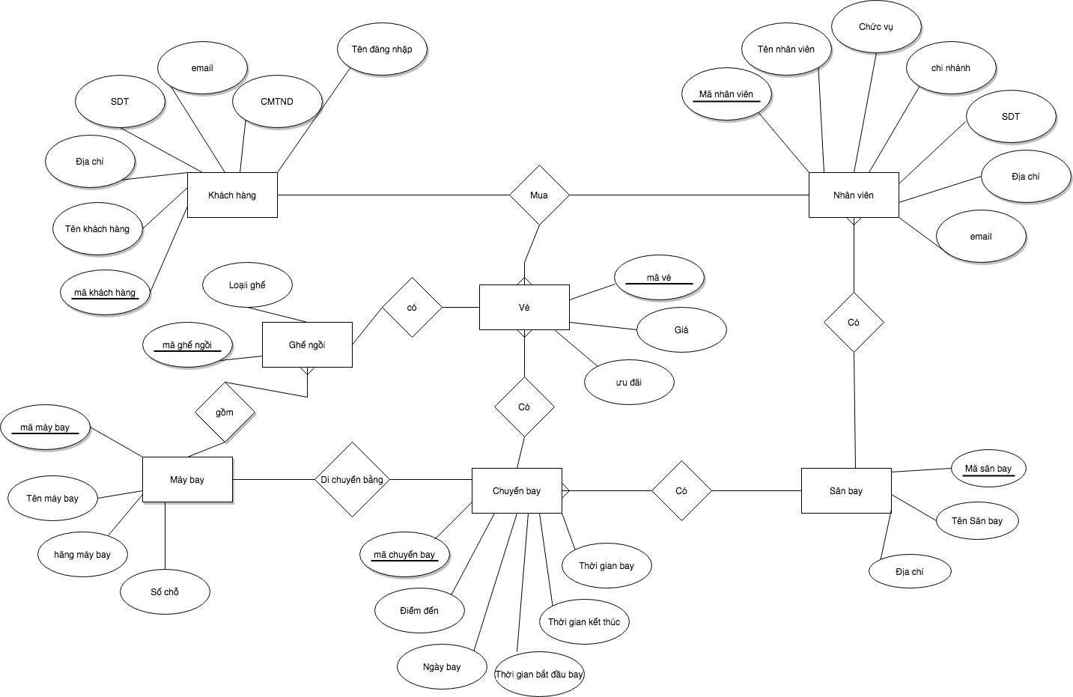

## Bảng tần suất truy cập tại các vị trí các chức năng chính của hệ thống

|  |  |  |  |
| --- | --- | --- | --- |
| **Thực thể** | **Trụ sở tổng** | **Hà Nội** | **Tp.Hồ Chí Minh** |
| **Khách hàng** | **L.WEDR** | **H.WEDR** | **H.WEDR** |
| **Nhân viên** | **H.WEDR** | **H.WERD** | **H.WERD** |
| **Vé** | **L.WEDR** | **H.WERD** | **H.WERD** |
| **Máy bay** | **H.WEDR** | **L.WERD** | **L.WERD** |
| **Chuyến bay** | **H.WEDR** | **H.WERD** | **H.WERD** |
| **Ghế ngồi** | **L.WERD** | **H.WERD** | **H.WERD** |
| **Sân bay** | **H.WEDR** | **L.WERD** | **L.WERD** |

**Trong đó:**

**-W: tạo mới và ghi**

**-E: sửa**

**-D: xóa**

**-R: đọc**

**-H: tần suất cao**

**-L: tần suất thấp**

# **Phần 3. Thiết kế**

## Thiết kế hệ thống mạng tổng quan

* Trụ sở tổng: Đặt máy Server PTIT Hà Nội thực hiện các chức năng và lưu CSDL của toàn hệ thống, đóng vai trò Sever trung tâm đặt tại HN dùng lưu tất cả các bản sao của bảng dữ liệu ở các server chi nhánh. Server trung tâm này quản lý đến các Server chi nhánh và phân quyền truy cập CSDL hệ thống.
* Trụ Sở Miền bắc: Đặt máy Server trạm Hà Đông và các client tương ứng với các Sân bay, thực hiện các chức năng và lưu CSDL nằm ở Miền Bắc.
* Trụ Sở Miền Nam: Đặt máy Server trạm Hồ Chí Minh và các client tương ứng với các Sân bay, thực hiện các chức năng và lưu CSDL nằm ờ Miền Nam.
* Các Sân bay Tân Sơn Nhất, Nội Bài,…: Đặt máy Server trạm xung quanh của các trụ sở và là các client tương ứng với các Sân bay thực hiện chức năng và lưu toàn bộ CSDL thuộc site đó.

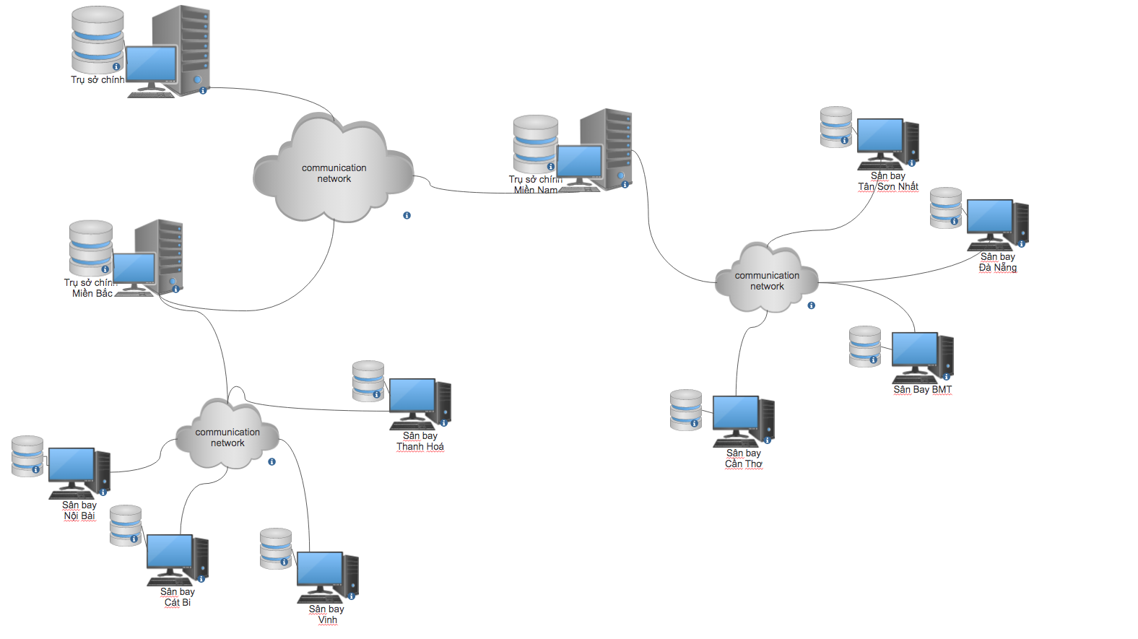

## Thiết kế CSDL của hệ thống (bảng, mô hình quan hệ giữa các bảng-diagram)

* **Cơ sở dữ liệu của hệ thống**:

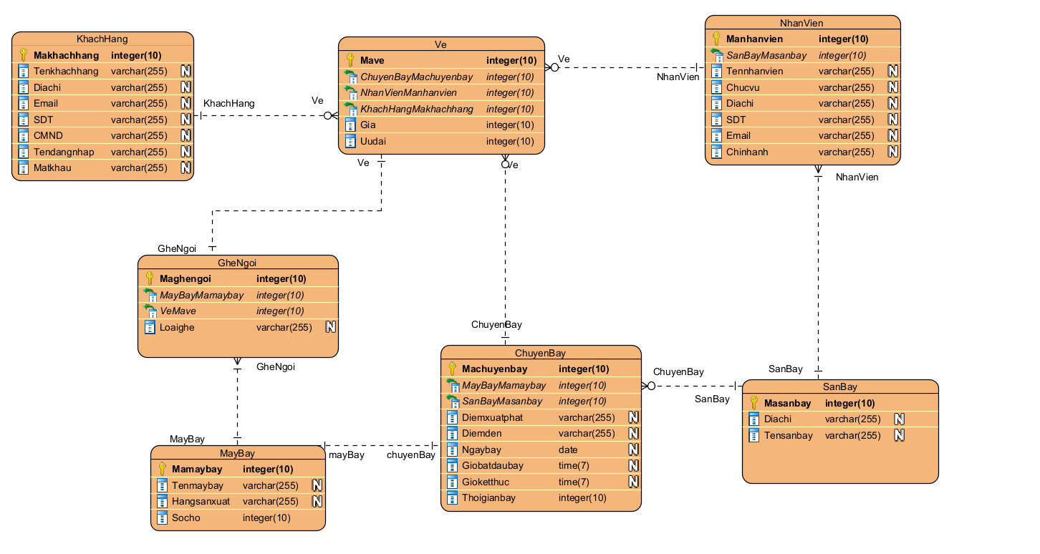

* **Thiết kế CSDLPT**
* Lược đồ phục vụ cho phân mảnh ngang dẫn xuất:

KhachHang(Makhachhang,Tenkhachhang,Diachi,Email,SDT,CMND,Tendangnhap,Matkhau)

Nhanvien(Manhanvien,SanBayMasanbay,Tennhanvien,Chucvu,Diachi,SDT,Email,Chinhanh)

Maybay(Mamaybay,Tenmaybay,Hangsanxuat,Socho)

Sanbay(Masanbay,Diachi,Tensanbay)

Chuyenbay(Machuyenbay,MayBayMamaybay,SanBayMasanbay,Diemxuatphat,Diemden,Ngaybay,Giobatdaubay,Gioketthuc,Thoigianbay)

Ghengoi(Maghengoi,MayBayMamaybay,Loaighe)

Ve(Mave,ChuyenBayMachuyenbay,KhachHangMakhachhang,NhanVienManhanvien, Gia,Uudai)

* **Lược đồ ánh xạ**
* Tại máy chủ mối quan hệ toàn cục được phân thành hai mảnh. Mỗi mảnh chỉ có một bản sao ở tại một máy trạm cấp một nhất định. Các quan hệ được phân mảnh là Sân bay, NhanVien, ChuyenBay, KhachHang, Ve.

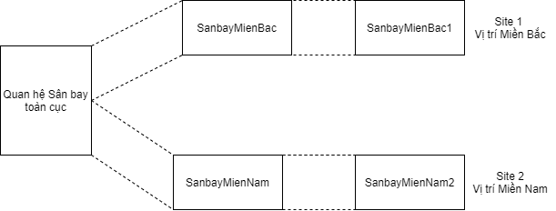

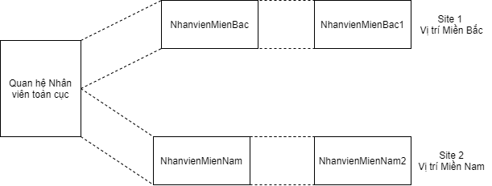

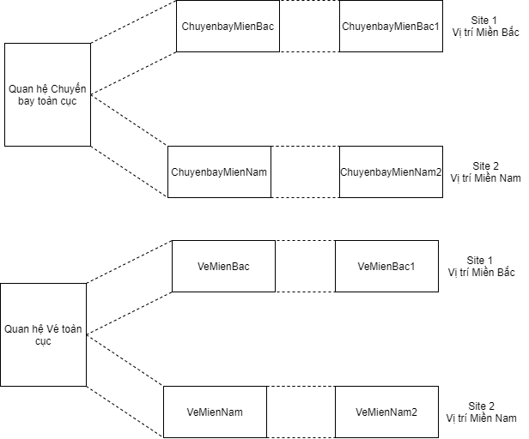

* Tại mỗi máy trạm cấp 1, một quan hệ toàn cục được phân thành 4 mảnh. Mỗi mảnh chỉ có một bản sao ở tại một máy trạm cấp hai nhất định nhất định. Các quan hệ được phân mảnh là Nhanvien, Chuyenbay, Sanbay, Ve.

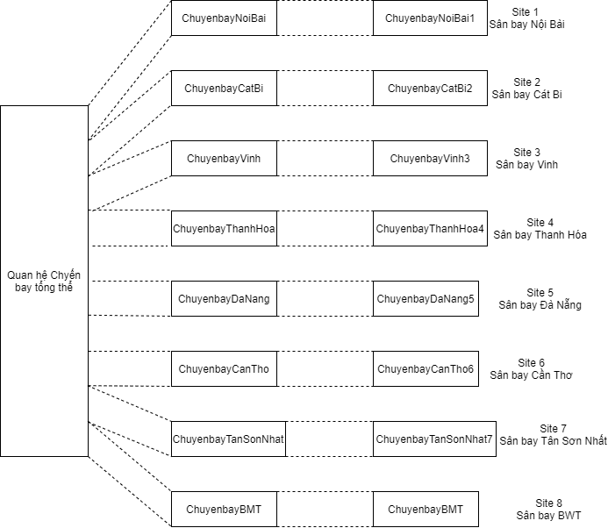

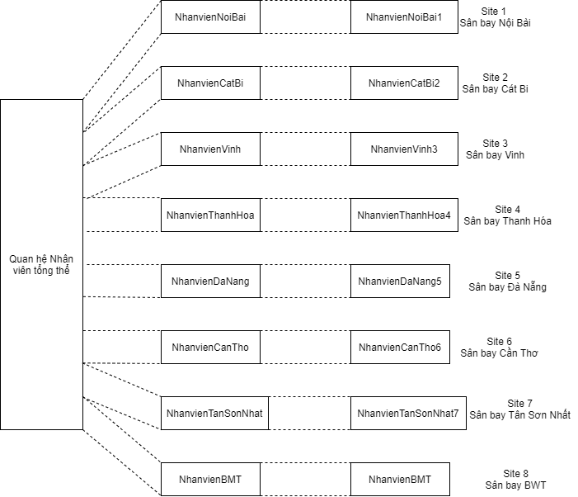

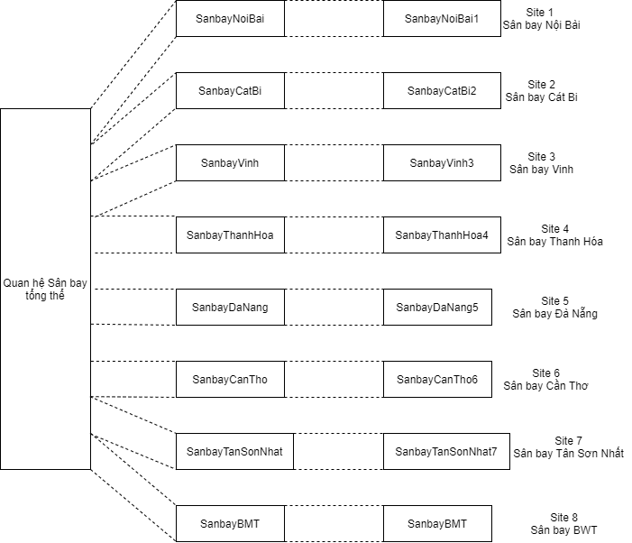

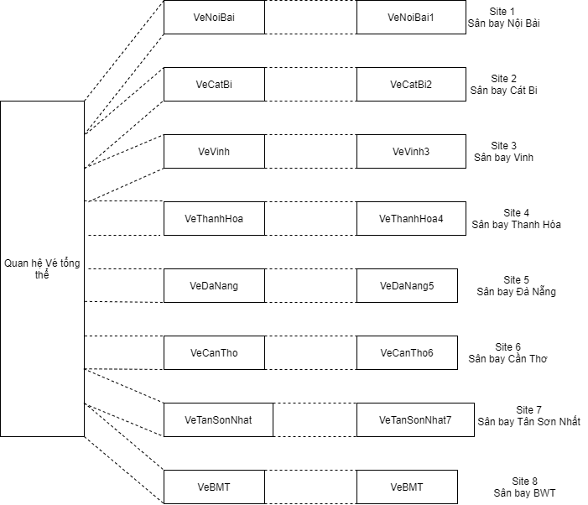

* **Thiết kế định vị và vẽ sơ đồ định vị**

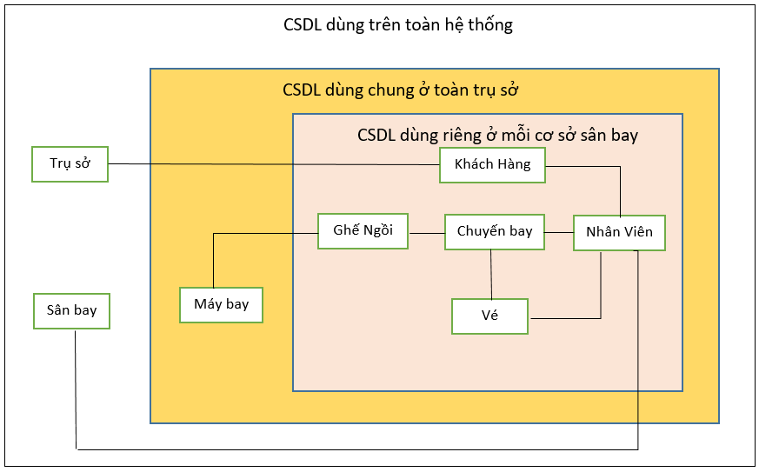

* **Thiết kế lược đồ nhân bản, đồng bộ hóa**
* **Thiết kế vật lý tại các trạm: tên bảng, cấu trúc các bảng dữ liệu trong hệ thống, mối quan hệ giữa các bảng nếu có**
* **Cài đặt CSDL, tạo liên kết giữa các bảng**

- Các bước cài đặt SQL Server

- Các bước cài đặt SQL Server

+- Các bước cài đặt SQL Server

+ B1: Tải file cài đặt tại đường dẫn link sau:

<https://drive.google.com/u/0/uc?export=download&confirm=3Tql&id=1HHEessrA8kS_c7bdb_OYo1cUm0sXFlFG&fbclid=IwAR2bNF-L-dZkpEoyasZX4PE3h8tT3RWNNx9bcON3iUrKWpZu2MyZtmLVw7Q>

+ B2: mở file cài đặt và chạy file setup.exe

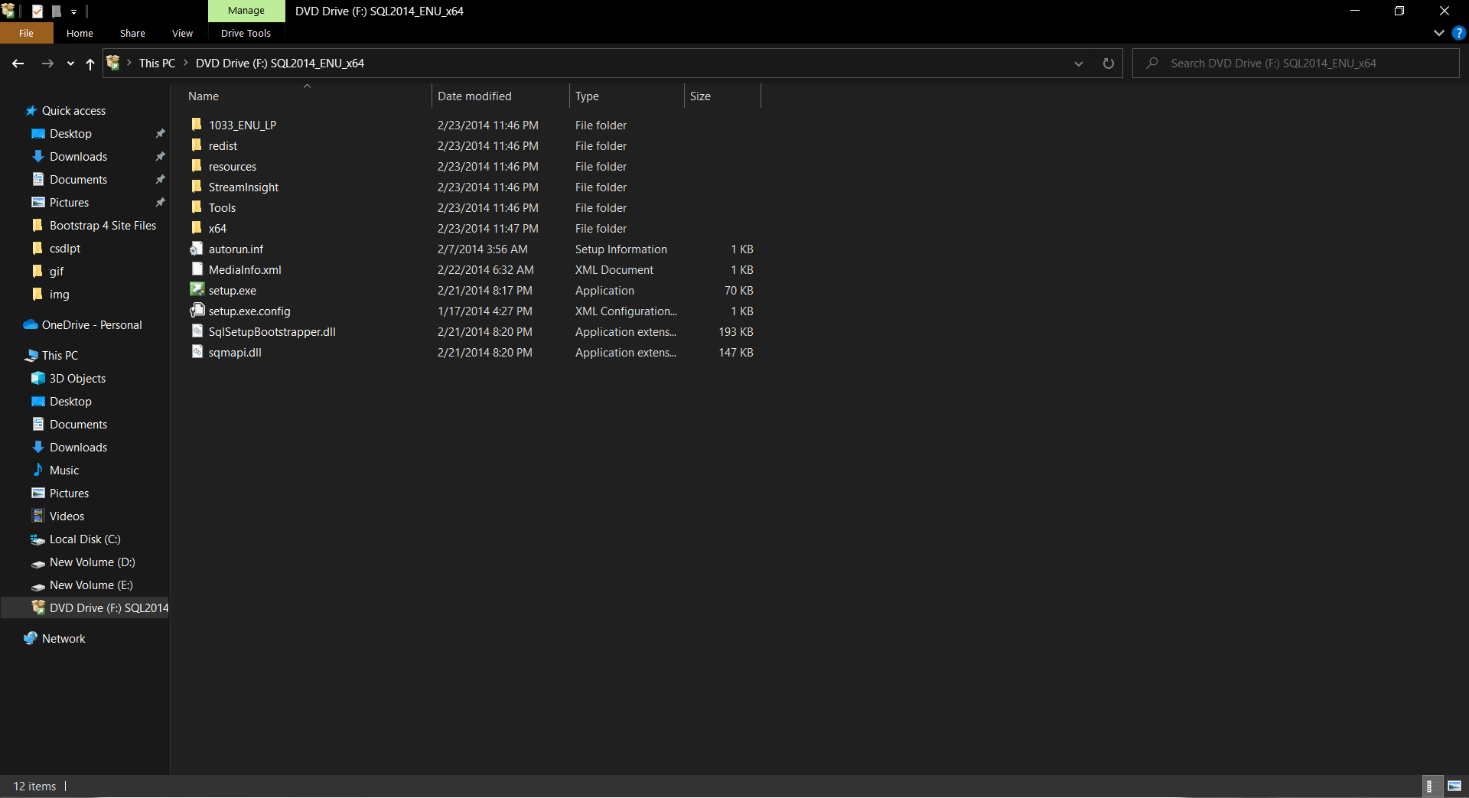

+ B3: Tại cửa sổ SQL Server Installation chọn Installation -> chọn New SQL Server stand-alone installation or add features to an existing installation

+ B4: Tại của sổ Product Key, chọn Enter the product key -> chọn Next. Key này đã được nhập mặc định nên không phải nhập.

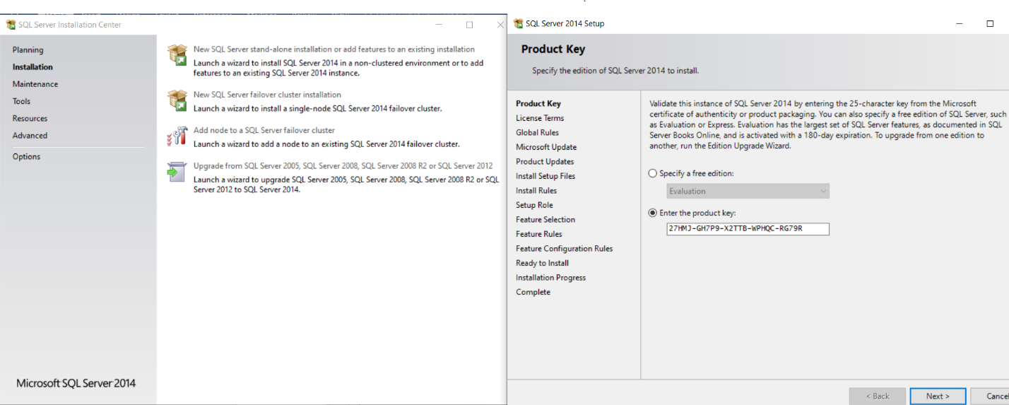

+ B5: Tại cửa sổ License Term chọn ô accept, rồi nhấn Next cho đến khi hiện ra

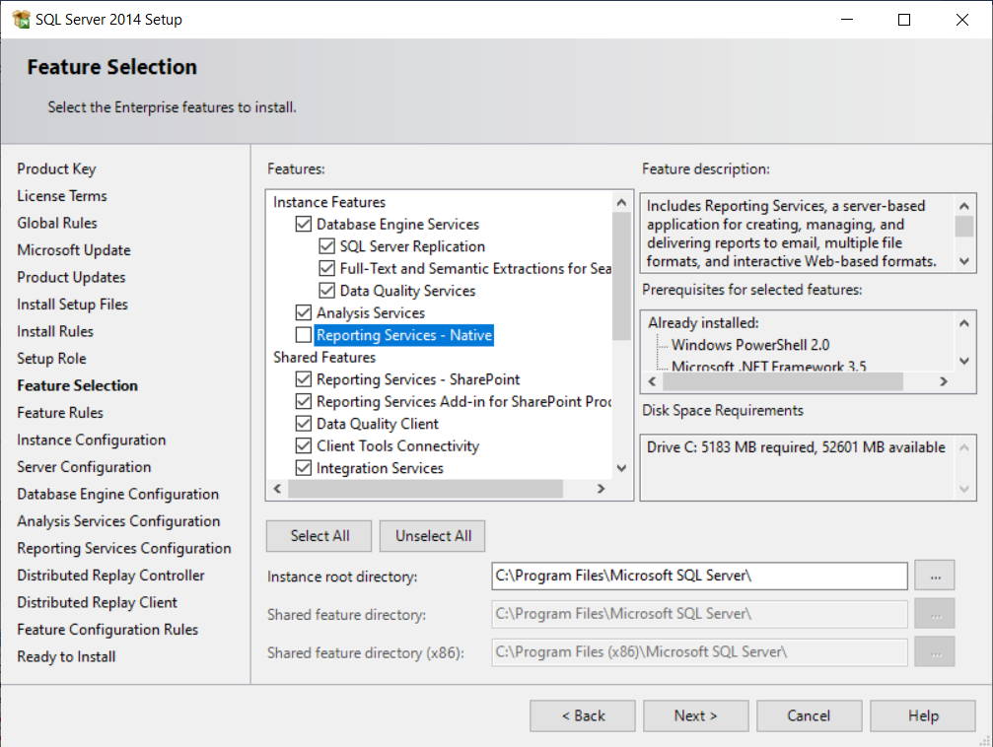

Chọn Slect All sau đó bỏ chọn Reporting Sevice-Native 🡪 Next

+ B6: Để dễ dang cho việc lập trình, nên chọn Mixed Mode để đăng nhập trình quản lý với cả 2 quyền (quyền Account Windows và quyền Account SQL Server). Nhập password và add user vào, nhấn Add Curent User và nhấn Next.

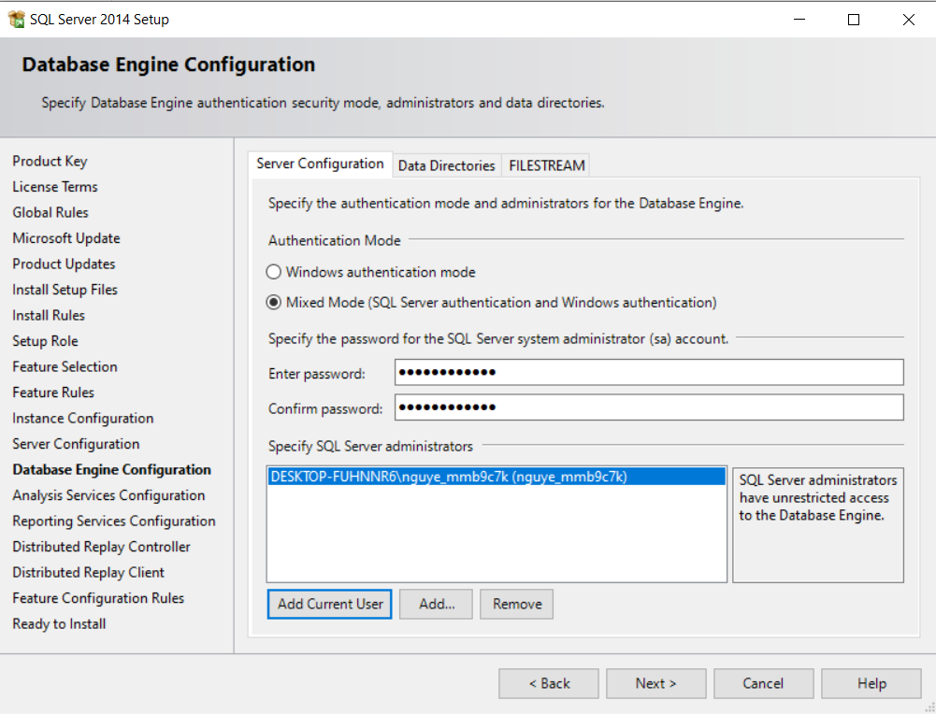

Tiếp tục như vậy cho đến

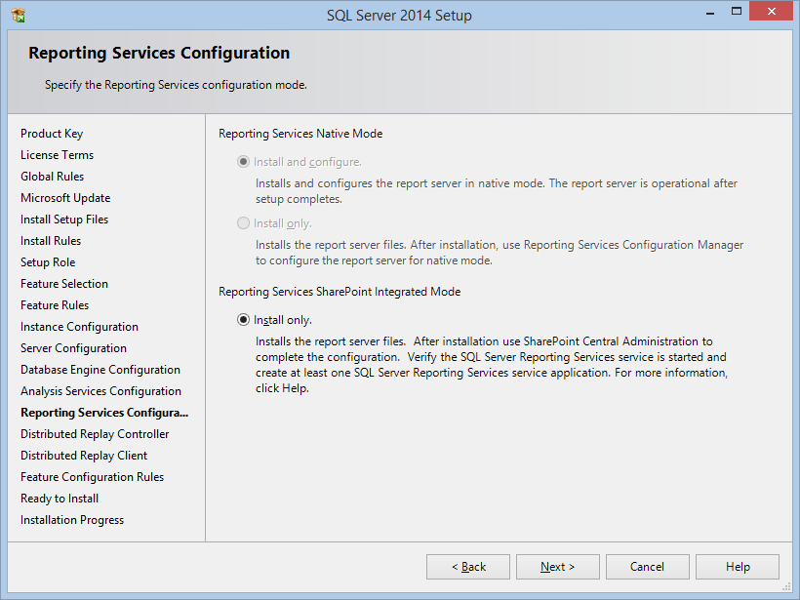

Chọn Install only và bấm next

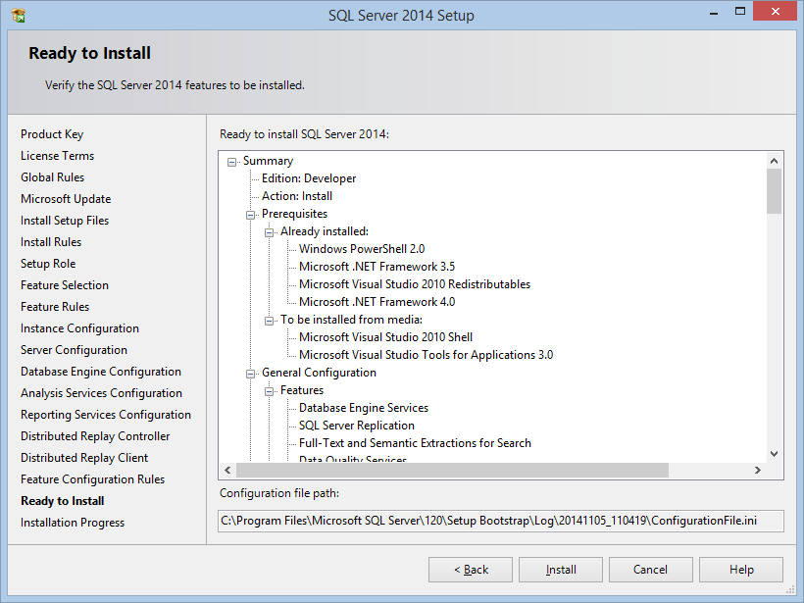

Kiểm tra lại trước khi cài vào bấm Install.

* Tạo liên kết giữa cá bảng:

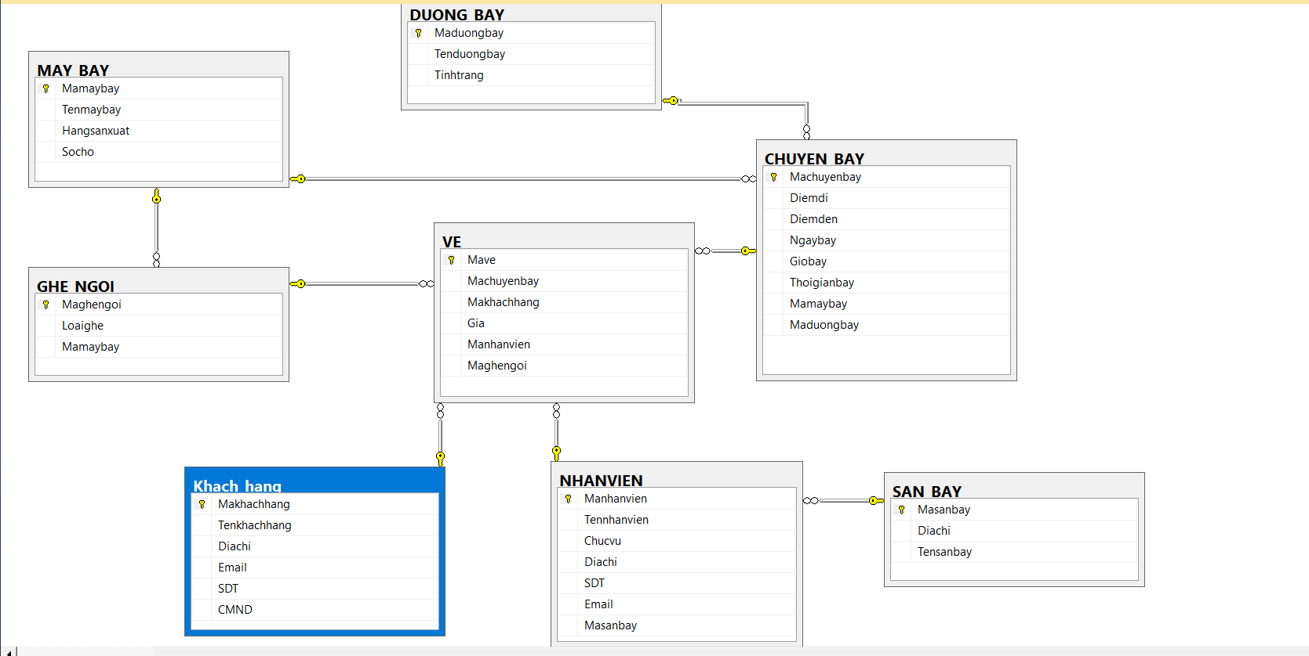

* **Thiết kế kiến trúc của hệ QTDLPT:**